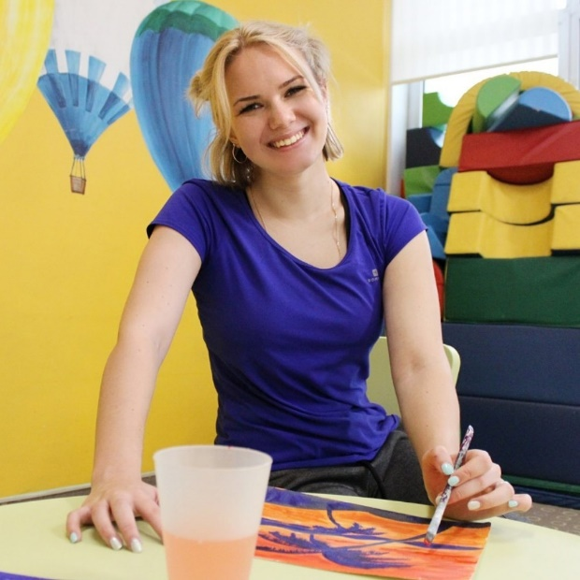
ФИО: Жигадло Мария Максимовна
Телефон: +79057624580
E-mail: golmaria10@yandex.ru

О себе:
- окончила факультет «Психология образования» Московского государственного психолого-педагогического университета (МГППУ) с отличием (красный диплом), год выпуска 2021 г.
- являюсь обладателем:
- удостоверения о награждении золотым знаком отличия всероссийского физкультурно-спортивного комплекса «готов к труду и обороне» (ГТО)
- сертификата вожатого от педагогического отряда «Атмосфера»
- свидетельства об уровне квалификации секретаря-стенографистки Государственного бюджетного профессионального образовательного учреждения города Москвы «Технологический колледж № 34»
- Сертификатом МЦКО по метапредметным компетенциям: высокий уровень.
- Опыт работы:
- 02/07/2018-22/07/2018 РЖД, База отдыха «Кратово», вожатая
Обязанности:
- Уход за детьми в возрасте 7-9 лет согласно СанПин;
- Организация досуга детей, в том числе КТД (проекты, номера), костюмированных вечеров, сценических выступлений;
- Организация и проведения кружка по рисованию.
- 02/08-25/082018 ФХУ Мэрии Москвы, ДОЛ «Литвиново», младший воспитатель
Обязанности:
- Уход за детьми, возраст 9-10 лет;
- Организация досуговой деятельности: проведение праздников, организация исследовательской деятельности, проведение семинаров, викторин, организация выступлений (весь отряд, на смену приходилось более 10 выступлений разных видов);
- Работа с документацией, своевременная отчетность и посещение собраний.
- 26/12/2018-09/01/2019 ФХУ Мэрии Москвы, ДОЛ «Литвиново», воспитатель
Обязанности:

- Уход за детьми, возраст 8-9 лет;
- Организация досуговой деятельности: проведение праздников, организация исследовательской деятельности, проведение семинаров, викторин, организация выступлений (весь отряд, на смену приходилось более 10 выступлений разных видов);
- Работа с документацией, своевременная отчетность и посещение собраний.
- 03/06/2019-28/06/2019 ГБПОУ «Воробьевы горы», лагерь городского типа, вожатая
Обязанности:
- Организация познавательной и досуговой деятельности;
- Работа с группами в возрасте от 8 до 13 лет;
- Разработка и реализация научных проектов («ЭкоФильтр для воды»), организация танцевальных выступлений, сопровождение детей и ассистирование кружководам;
- Работа с документацией и родителями.
- 01/08/2019-24/08/2019 ФХУ Мэрии Москвы, ДОЛ «Литвиново», воспитатель
Обязанности:
- Уход за детьми, возраст 9-10 лет;
- Организация досуговой деятельности: проведение праздников, организация исследовательской деятельности, проведение семинаров, викторин, организация выступлений (весь отряд, на смену приходилось более 10 выступлений разных видов);
- Работа с документацией, своевременная отчетность и посещение собраний.
Сопровождение на экскурсии (парк «Патриот»)
- 19/12/2019-11/06/2020 ООО «ФитПро», инструктор-воспитатель
Обязанности:
Возраст детей: 3-14 лет
- Организация финтес-занятий, таких как: фитбол, веселые игры, акробатика;
- Проведение эстафет, утренников;
- Присмотр за детьми;
- Организация и проведение частного кружка по пальцевой живописи.
Все перечисленные должности зафиксированы в трудовой книжке.
- в сферу моих профессиональных интересов входят геймификация образования, развивающее обучение по системе Эльконина-Давыдова, дистанционное индивидуальное обучение, КТД со внедрением творческих элементов (в частности, рисование и актерское мастерство)
- пунктуальна, исполнительна, инициативна, грамотна, любознательна, общительна, в меру самокритична, психически уравновешенна, вредных привычек не имею, легко осваиваю новый материал и программы, умелый пользователь ПК.
- готова повышать квалификацию в разных сферах.
Буду рада возможному сотрудничеству!

